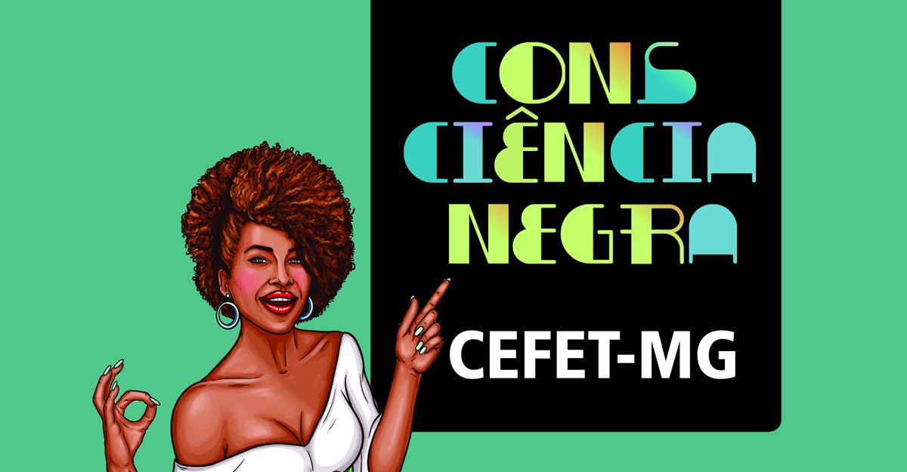
Na IV Semana da Consciência Negra serão realizadas diversas atividades como palestras, oficinas, mesas redondas e exposição de trabalhos dos alunos do CEFET-MG/Campus Leopoldina.
O objetivo é proporcionar um espaço de discussão sobre a contribuição das tradições africanas para a cultura local, assim como as conquistas e os desafios enfrentados pelo movimento negro na região.

Programação
SEXTA-FEIRA:22/11/2019
- 14h: Abertura
- 14h20: Mesa-redonda: múltiplos olhares sobre/da Consciência Negra
SÁBADO: 23/11//2019
- Exibição de filmes
- Oficinas:
- Rap com o grupo Rima Rica
- Dança Afro House com o grupo Pérola Negra
- Capoeira
- Penteado - Cabelo: identidade e Empoderamento
- Influência da Cultura Africana nos hábitos alimentares brasileiros

As inscrições para as oficinas estarão abertas a partir de segunda-feira, dia 18 de novembro, na página do Departamento de Formação Geral: http://www.dfglp.cefetmg.br/

